SECRETARIA ESCOLAR DIGITAL

Tutorial
Respostas Questionário – INFRAESTRUTURA TECNOLÓGICA NAS ESCOLAS

Versão: 2018.10.1

O novo questionário está disponível dentro do cadastro de escolas na plataforma da Secretaria escolar digital - SED.
O mesmo apresenta blocos contendo questões que deverão ser respondidas pelas escolas.
Como acessar e responder o questionário:
Acessar a Secretaria Escolar Digital (SED).
Através do menu “Gestão Escolar” acessar a opção “Cadastro de Escola”:
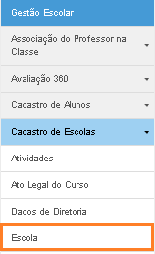

Informe o CIE da Escola e pressione o botão editar para acessar o cadastro da escola:
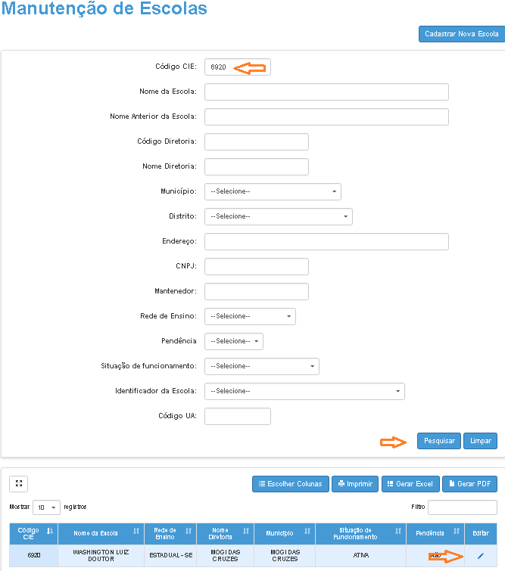

O questionário será apresentado para as escolas dentro da pasta “Questionário”.
Entre na pasta Questionário e pressione o botão “editar”.
Para responder as perguntas é necessário que o questionário esteja “ativo”, dentro do período de “vigência” e com a opção “visualizar” marcada.
O questionário possui três situações “Status”: pendente, em andamento e finalizado.
Pendente: ainda não foi respondido;
Em andamento: perguntas foram respondidas e salvas como “Salvar Rascunho”. O questionário ainda não foi finalizado – opção “Finalizar Questionário”.
Finalizado: o questionário foi finalizado.
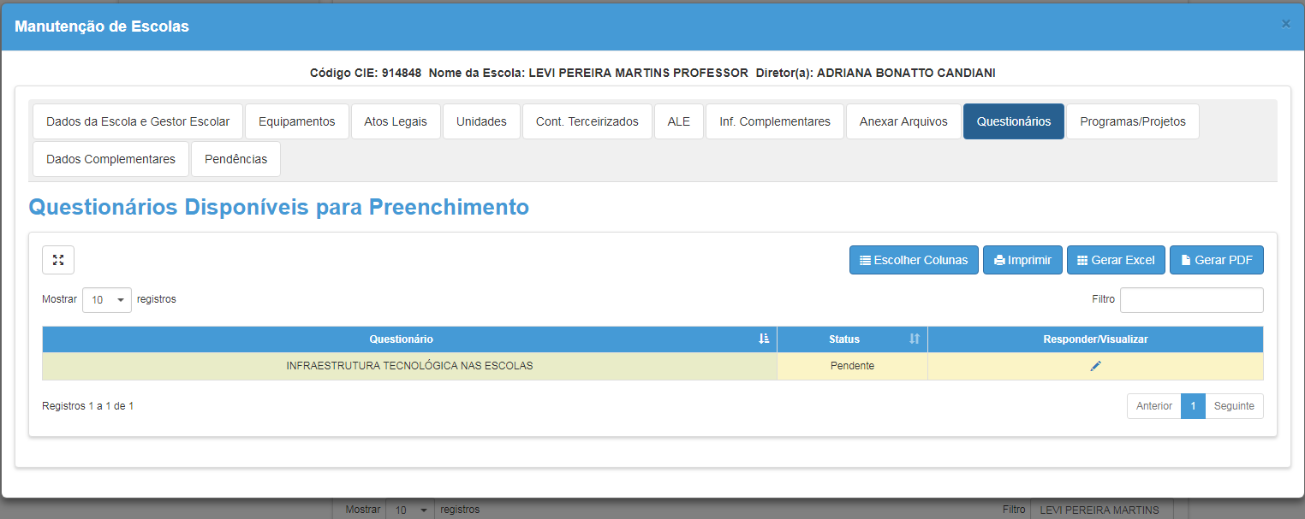
Caso não consiga responder todas as questões em um único acesso, o questionário poderá ser salvo como “rascunho” para posterior conclusão – botão “Salvar Rascunho”. Após responder todas as questões o questionário deverá ser finalizado – Botão “Finalizar Questionário”.
O questionário poderá ser retificado através da opção “retificação” que poderá ser acessada pela escola através do botão editar e pressionando o botão “retificação” no final do questionário. Esta opção estará disponível somente durante o período de vigência do questionário. Observe o EXEMPLO abaixo:
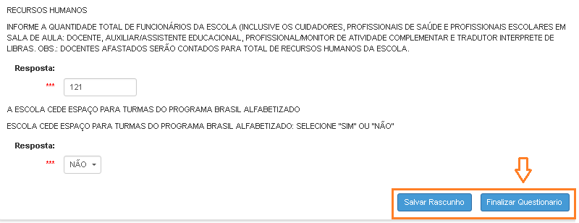

O questionário poderá ser retificado através da opção “retificação” que poderá ser acessada pela escola através do botão editar e pressionando o botão “retificação” no final do questionário. Esta opção estará disponível somente durante o período de vigência do questionário. Observe o EXEMPLO abaixo:
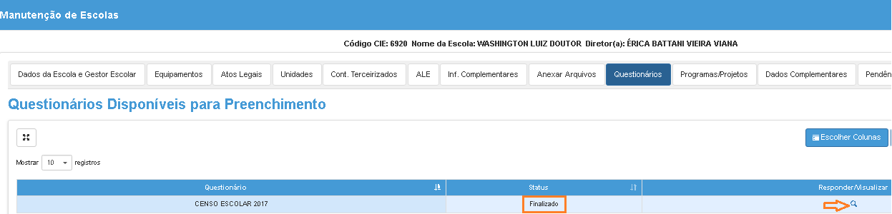
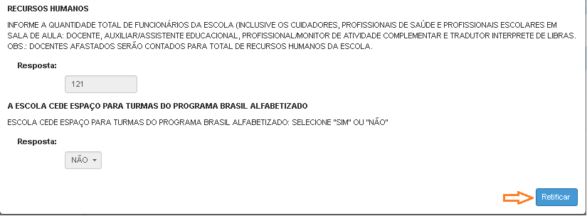

Após a retificação o questionário deverá ser finalizado através do botão “Finalizar Questionário”.

